I) TỔNG QUÁT
1) Công thức tính nhiệt lượng
Q=m.C.ΔtQ=m.C.Δt
Trong đó:
- Q: Nhiệt lượng vật thu vào (J)
- m: khối lượng của vật (kg)
- C: Nhiệt dung riêng (J/kg.K)
- ΔtΔt: Độ tăng nhiệt độ (0C0C)
Nhiệt dung riêng của một số chất
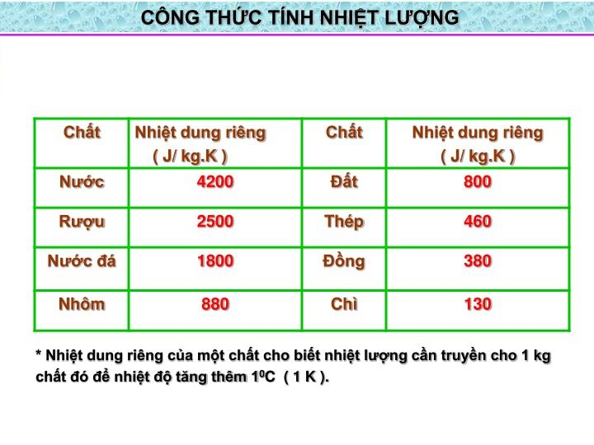

2) Công thức tính nhiệt lượng tỏa ra trên điện trở
Q=RI2tQ=RI2t
Trong đó:
- Q: nhiệt lượng tỏa ra (J)
- R: điện trở (ΩΩ)
- I: cường độ dòng điện
- t: thời gian nhiệt lượng tỏa ra
3) Công thức tính nhiệt lượng tỏa ra khi đốt cháy nhiên liệu
Q=q.mQ=q.m
Trong đó:
- Q: nhiệt lượng tỏa ra (J)
- q: năng suất tỏa nhiệt của nhiên liệu (J/kg)
- m: khối lượng của nhiên liệu bị đốt cháy hoàn toàn (kg)
4) Phương trình cân bằng nhiệt
Qthu=QtỏaQthu=Qtỏa
Trong đó:
- QthuQthu: tổng nhiệt lượng của các vật thu vào
- QtỏaQtỏa: tổng nhiệt lượng của các vật tỏa ra
II) LUYỆN TẬP
Bài 1: Cho vật X có khối lượng m(kg), biết rằng nhiệt dung riêng của vật là C (J/kg.0C0C) để tăng nhiệt độ từ t01C−t02Ct10C−t20C. Hãy tính nhiệt lượng cần truyền và nhiệt lượng tỏa ra.
Hướng dẫn
- Áp dụng công thức: Q=m.C.ΔtQ=m.C.Δt
Suy ra nhiệt lượng cần truyền.
- Áp dụng phương trình cân bằng nhiệt: Qthu=QtỏaQthu=Qtỏa để suy ra nhiệt lượng tỏa ra.
Bài 2: Cho 5kg đồng, hãy tính nhiệt lượng cân truyền để nhiệt độ có thể tăng từ 200C−500C200C−500C.
Hướng dẫn
Áp dụng: Q=m.C.ΔtQ=m.C.Δt
Thay số:
- m = 5kg
- C = 380
- Δt=50−20Δt=50−20
Kết quả thu được: 57000 (J)
Bài 3: Một siêu nước nhôm có khối lượng 0,5kg, bên trong chứa 2kg nước 250C250C. Hỏi rằng để đun sôi ấm nước lên 750C750C thì cần bao nhiêu nhiệt lượng?
Hướng dẫn
Tính nhiệt lượng truyền cho nhôm nóng lên 750C750C: Q=m.C.ΔtQ=m.C.Δt
Tính nhiệt lượng truyền cho nước nóng lên 750C750C: Q=m.C.ΔtQ=m.C.Δt
Tính nhiệt lượng cần truyền cho cả siêu nước nóng lên 750C750C: Q=Q1+Q2Q=Q1+Q2
Bài 4: Hãy tính nhiệt lượng tỏa ra trên điện trở trong vòng 30s.
Hướng dẫn
Áp dụng công thức: Q=RI2t
Bài tập vận dụng tự luyện:
Bài 1: Hãy tính nhiệt lượng cần có truyền cho 5kg đồng để có thể tăng nhiệt độ từ 20ºC lên 40ºC. Biết rằng nhiệt dung riêng của đồng là c = 380 J/kg.K
Bài 2: Dùng 1 ấm nhôm có khối lượng là 0,2kg để có thể đun sôi 2 lít nước ở 20ºC. Cho biết nhiệt dung riêng của nước với của nhôm là 4200J/kg.K và 880J/kg.K. hãy tính nhiệt lượng cần dùng để đun sôi ấm nước này.
Bài 3: Người ta thả 1 miếng đồng có khối lượng là 0,5kg vào trong 500g nước. Miếng đồng này nguội đi từ 80ºC xuống còn 20ºC. Cho biết nước cần nhận được 1 nhiệt lượng là bao nhiêu và nước phải nóng lên thêm bao nhiêu độ? Biết rằng nhiệt dung riêng của đồng là 380 J/kg.K và của nước là 4200 J/kg.K.
Bài 4: 1 ôtô chạy được 1 quãng đường là 100km với lực kéo là 700N và tiêu thụ hết 5 lít xăng (khoảng 4 kg). Biết năng suất tỏa nhiệt của xăng là q = 46.106 J/kg. Hãy tính hiệu suất của động cơ ôtô này.
Bài 5: Hãy tính nhiệt lượng tỏa ra khi ta đốt cháy hoàn toàn hết 2 lít dầu hỏa. Biết khối lượng riêng của dầu hỏa 800 kg/m³.
Bài 6: Biết rằng củi khô có năng suất tỏa nhiệt 107J/kg. Vậy cần phải đốt bao nhiêu kg củi khô để có thể tỏa ra 1 nhiệt lượng là 26.104kJ?

